In het Praatatelier kunnen mensen met Niet- Aangeboren Hersenletsel (NAH) en hun naasten terecht voor activiteiten en (lotgenoten)contact.
schilderen met afasie

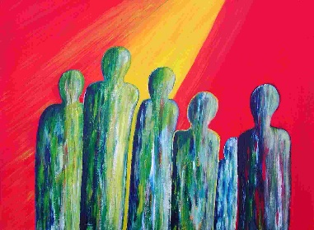
Het is ingrijpend als je na hersenletsel moeilijk kunt praten, lezen of schrijven. Niets in je leven is meer vanzelfsprekend. Het is belangrijk om je te kunnen uiten en dat kan ook op een creatieve manier. De Stichting Vrienden van het Afasiecentrum helpt mensen met afasie door ervaren kunstenaars in te zetten bij teken- en schilderlessen. Ook voor hen die nog nooit een penseel hebben vast gehad of met de andere hand moeten leren werken. Misschien ontdek je bij jezelf wel een nieuw talent! Je zult verbaasd staan waartoe je in staat bent!

“Alles met één hand was moeilijk, maar het gaat steeds beter”

“In de normale wereld kan ik niet goed meer meekomen,
maar op het doek creëer ik mijn eigen wereld”

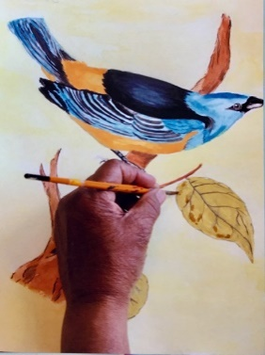
bij Dagactiviteiten De Zellingen

maandag 13.00 – 15.30 locatie baronie 326
dinsdag 13.00 – 15.30 locatie bazuin 1
vrijdag 13.00 – 15.30 nieuw! locatie beemsterhoek 338

De lessen zijn kosteloos dankzij subsidie van de Stichting MF.
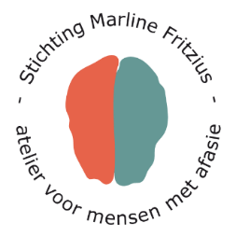
STICHTING Marline Fritzius
Onze Stichting Vrienden van het Afasiecentrum organiseert met subsidie van
de Stichting Marline Fritzius ‘Schilderen met Afasie’. Speciaal uitgezochte
professionele kunstenaars, die weten wat afasie is, prikkelen je creativiteit
en streven er naar om samen iets moois te creëren.

Ook kun je in het Praatatelier tekenen met krijt/pastel of boetseren. We werken met elkaar in een rustige omgeving. Iedereen met afasie is van harte welkom voor een proefles! Aanmelden op info@praatatelier.nl is wel noodzakelijk.

